Муниципальные вести

Муниципальные вести МО Табулгинского сельсовета

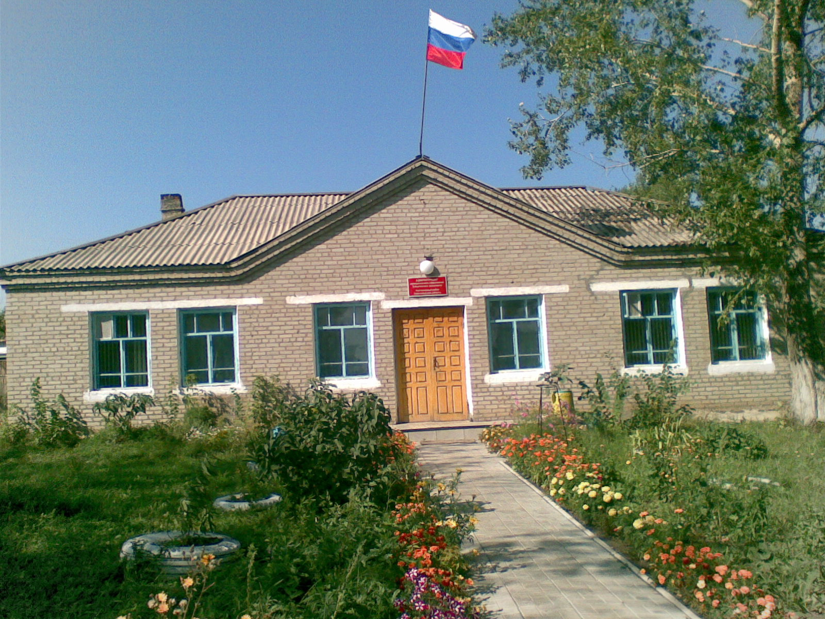
Утвержден Выпуск № 53
27.09.2006 г. от 07.09.2023 г.
восьмой сессией бесплатный
Совета депутатов п. Табулга
Табулгинского ул. Школьная, 38
сельсовета тел. 93-675

Распространяется в библиотеке, на почте, в сельсовете.
Учредитель:  Администрация МО  Табулгинского сельсовета  Чистоозерного района  Новосибирской области | Наш адрес: 632710. Новосибирская область Чистоозерный район п.Табулга ул.Школьная 38  телефон 8(38368) 93-675  Редактор: Тилипенко П.П.  Ответственный секретарь Степанова Е.Н.  Тираж 50экз.

Инспектора ГИМС о безопасности на осенней рыбалке

Рыболову, планирующему рыбалку осенью, следует быть готовым к сложным погодным условиям. Как правило, в это время случаются происшествия с маломерными судами.
Рыбалка, прекрасный вид активного отдыха. Но о том, что в ходе этого занятия человека подстерегают разного рода опасности, задумываются немногие. А между тем, любой водоем, даже давно знакомый, является местом определенного риска. Поэтому любителям рыбной ловли тут необходимо постоянное внимание и соблюдение элементарных мер безопасности.

Вместе с тем, факты свидетельствуют, что многие судоводители пренебрегают мерами предосторожности при плавании в сложных условиях осеннего периода, что приводит к росту гибели людей на водных объектах.
Анализ причин происшествий в ходе рыбалки на водоемах Новосибирской области свидетельствует, что основными причинами гибели людей явились:
- отсутствие информированности судоводителей о прогнозе возникновения опасных гидрометеорологических явлений (резкое усиление ветра, волнения, малая видимость и др.), либо пренебрежение полученным неблагоприятным прогнозом погоды;
- несоблюдение пассажирами установленных правил поведения на маломерном судне;
- нахождение на борту маломерного судна, как судоводителя, так и пассажиров без спасательных жилетов;
- управление судном с нарушением норм пассажировместимости, ограничений по району и условиям плавания;
- управление судном судоводителем, находящимся в состоянии алкогольного опьянения.
Очень часто происшествия, в том числе с гибелью людей, связаны с падением человека за борт маломерного судна. Люди, как правило, встают в рост на катере, лодке - а это положение крайне неустойчивое. Если Вы собираетесь ловить с лодки стоя, займите устойчивое положение, став лицом к носу или корме и немного расставив ноги. Если при ловле с лодки вдвоем появилась необходимость поменяться местами, то следует делать это не спеша, несколько пригнувшись для поддержания равновесия, без резких движений, чтобы не накренить лодку и не залить её водой. Если на водоеме гуляет высокая волна или лодка неустойчива, лучше подплыть к берегу и там поменяться местами.
Одно из основных требований безопасности при пользовании маломерными судами - на всех, кто находится в лодке, должны быть спасательные жилеты. Однако это требование повсеместно нарушается! Понятно, что тепло одетый человек не желает надевать еще и жилет, но, как показывает практика, те, на ком был жилет - держатся на плаву. Без жилета - тонут. И даже те, кто остался в лодке - не успевают протянуть руку помощи. Да и лодка при затоплении зачастую переворачивается. А если уж в состоянии алкогольного опьянения - то и на метровой глубине можно утонуть.
Требуется соблюдать особую осторожность при рыбалке с надувных лодок. Не следует ставить надувные м/суда на якорь далеко от берега. При появлении даже средней волны необходимо прекратить ужение и вернуться на берег. Надувные лодки очень неустойчивы, поэтому вставать в них во весь рост нельзя, даже перегибаться за борт небезопасно. Не рекомендуется пользоваться надувными лодками начинающим рыболовам.
На таких плавучих средствах не рекомендуется заплывать в закоряженные места. Малейший «наезд» на острый край подводной коряги может привести к самым печальным последствиям. Но и на чистых, открытых участках не стоит заплывать на таких лодках слишком далеко от берега.
Обязательно нужно оставлять своим родственникам, знакомым координаты мест, где собираетесь рыбачить. И возвращаться на ночлег до наступления темноты!
Соблюдение этих простых правил безопасности поможет не превратить ваш отдых в трагедию.
В случае чрезвычайного происшествия звонить по телефону Единой дежурно-диспетчерской службы спасения – 01, для абонентов сотовой связи - 112.

Купинское инспекторское отделение ЦЕНТРА ГИМС ГУ МЧС РОССИИ по НСО.

